**HomeKiller**

Спринт №1

Андронный Коллмайдер ВАН33

2024

**1 Задачи на текущий спринт**

Задачи на текущий спринт представлены в таблице 1.

Таблица 1 – Бэклог спринта

|  |  |  |  |
| --- | --- | --- | --- |
| Задача | Описание | Вес | Кто взял? |
| Нарисовать базовый макет сайта | Нарисовать базовый макет сайта | 5 | Александров А. |
| Спроектировать базу данных | Спроектировать базу данных | 5 | Майдуров А |
| Настроить среду работы проекта | Создать доску задач, спринты | 1 | Богачев И. |

**2 Итоги текущего спринта**

**DrawSQL** базы данных представлен на рисунке 1.

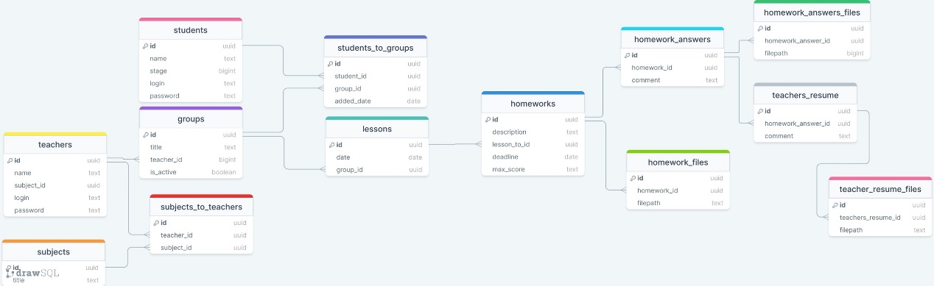

Рисунок 1 – DrawSQL

Структура дизайна на рисунках 2-4.

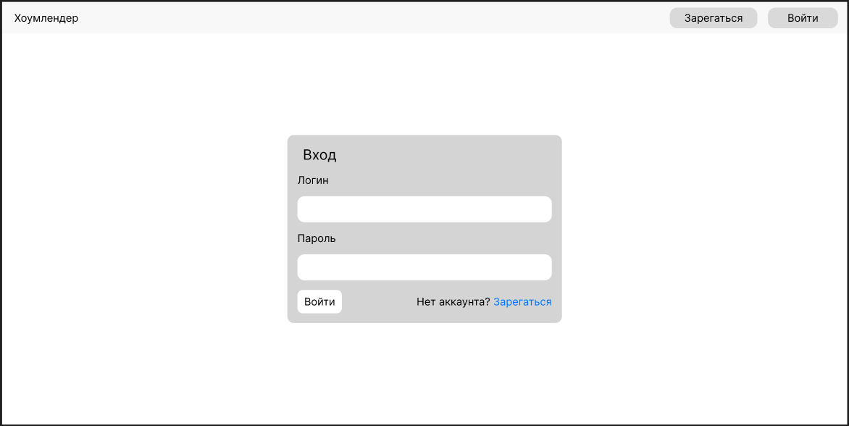

Рисунок 2 – Структура дизайна страницы входа

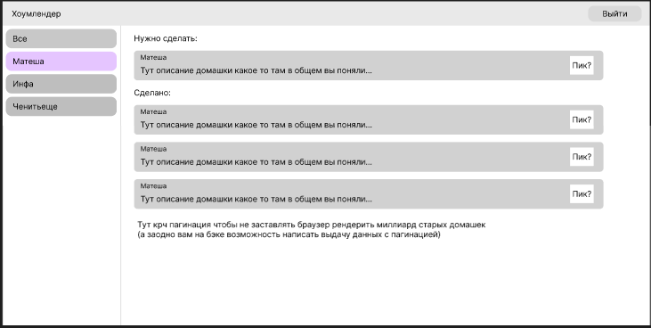

Рисунок 3 – Структура дизайна страницы списка домашнего задания

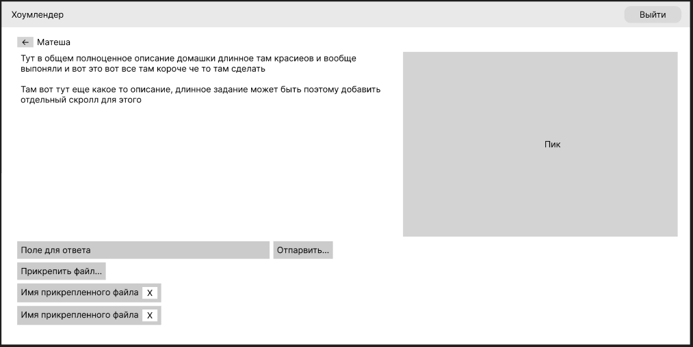

Рисунок 4 – Структура дизайна страницы домашнего задания

Диаграмма сгорания представлена на рисунке 5

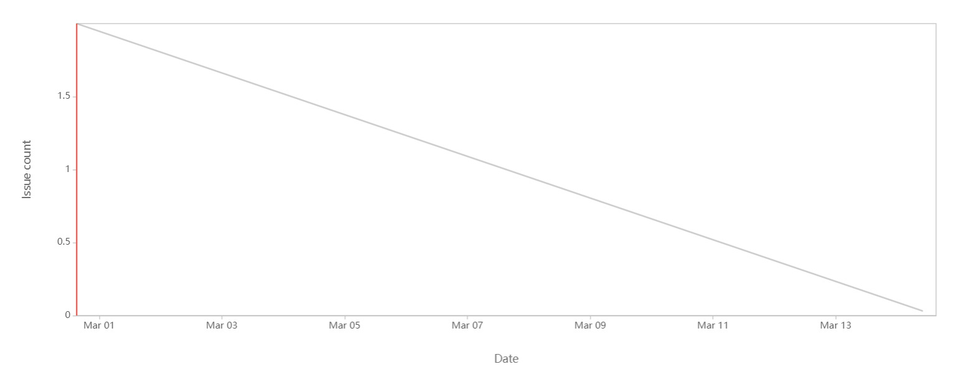

Рисунок 5 – Диаграмма сгорания

**3 Планы на следующий спринт**

На следующий спринт м­­­­ы планируем выпустить mvp версию сервера и web клиента. Задачи представлены в таблице 2.

Таблица 2 – Задачи на следующий спринт

|  |  |  |  |
| --- | --- | --- | --- |
| Задача | Описание | Вес | Кто возьмет? |
| Написать модели базы данных для ORM | Написать модели базы данных для ORM | 3 | Богачев И |
| Спроектировать архитектуру бэкенда | Спроектировать архитектуру бэкенда | 8 | Майдуров А |
| Настроить обработчики | Написать обработчик учеников, учителей, домашнего задания | 1 + 1 + 1 = 3 | Богачев И |
| Сверстать страницу входа | Сверстать страницу входа на Svelte.JS | 3 | Александров А. |